Аналитическая справка

о деятельности по предупреждению детского дорожно-транспортного травматизма в МАДОУ г. Нижневартовска №4 «Сказка»
за 2021-2022 учебный год

Подготовила:
Ответственный по профилактике ДДТТ
Давлетшина Л.М.

Модель
организации работы по ПДД
в МБДОУ «Д/с № 4»
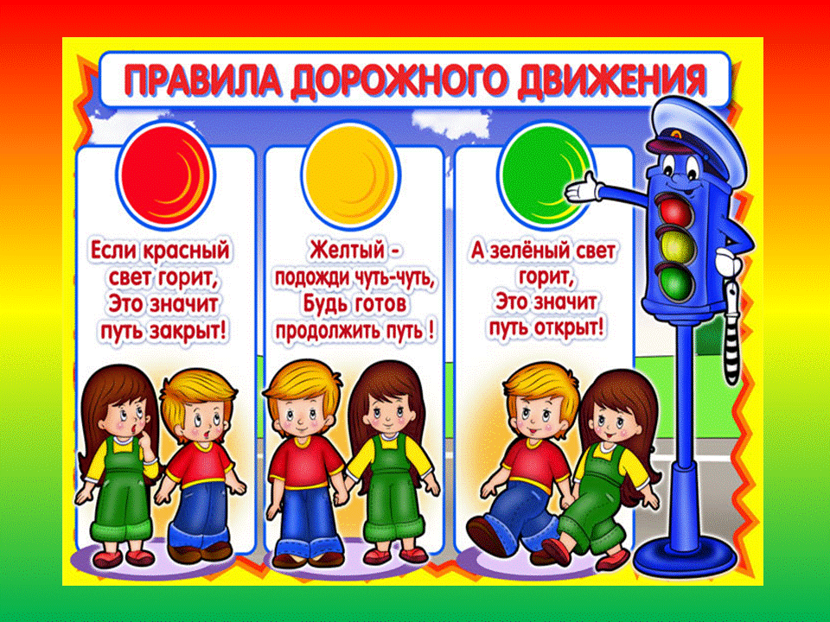
работа с родителями

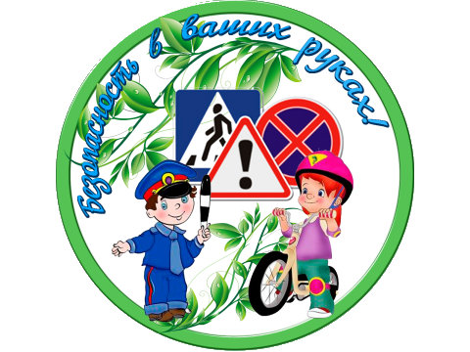
работа с детьми

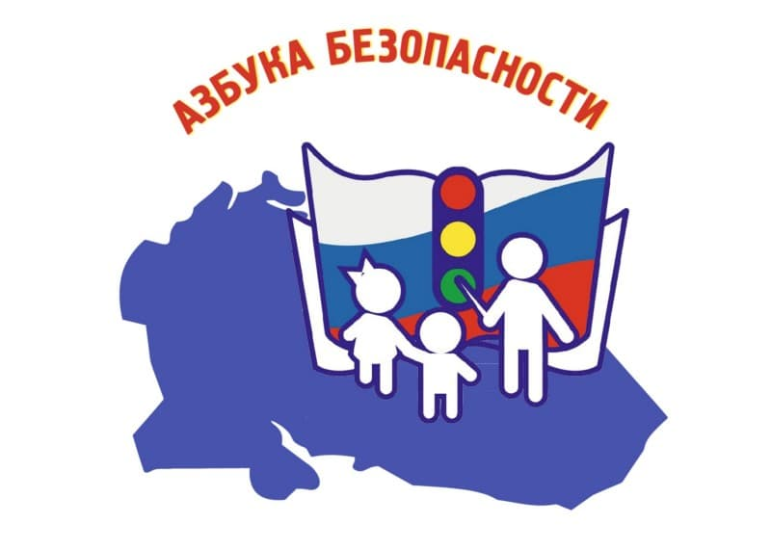
методическая работа

отряд ЮИД

Совместная
работа

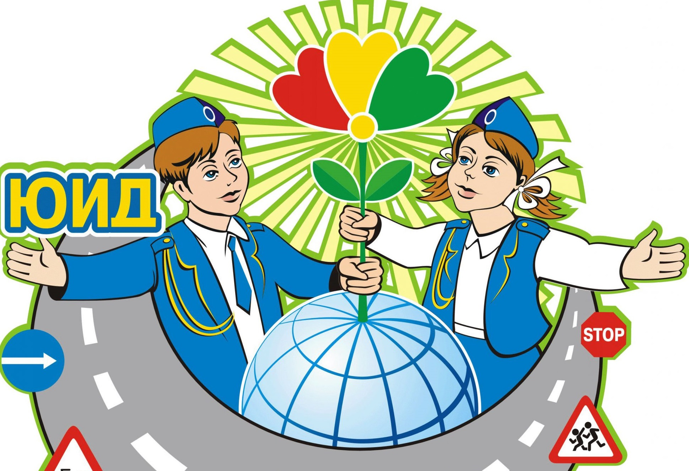
отряд ЮИД

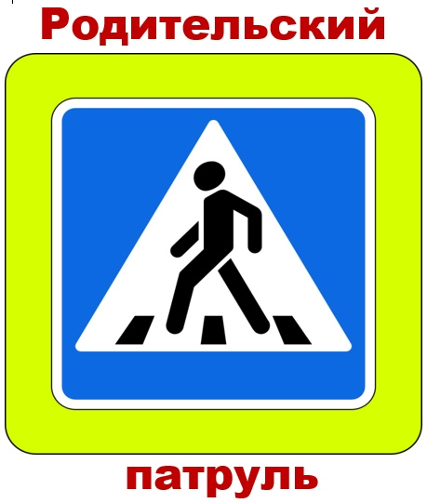

родительский патруль

В предупреждении дорожно-транспортного травматизма с детьми важную роль играет работа ДОУ по разъяснению детям правил дорожного движения и привитию навыков дисциплинированного, культурного поведения на улицах и дорогах. Воспитание общей культуры поведения начинается в младших группах, на третьем году жизни ребенка. С этого времени начинается и его подготовка к пожизненной «профессии» участника движения, пешехода. Именно в этом возрасте закладывается фундамент жизненных ориентировок в окружающем, и все, что ребенок усвоит в детском саду, прочно останется у него навсегда.
Данная работа ведется в соответствии со ст.29. Федерального закона «О безопасности дорожного движения» от 10 декабря 1995 года № 196 –ФЗ, Федеральной программой «Повышение безопасности дорожного движения», приказов, указаний ГУВД по СК, МО и ПО СК и проводится, руководствуясь основополагающими положениями «Правил дорожного движения Российской Федерации», конвенцией о правах ребёнка.
В ДОУ разработана и реализуется программа «Дорога без опасности» по предупреждению детского дорожно-транспортного травматизма, согласован план организационно-профилактических мероприятий по предупреждению детского дорожно-транспортного травматизма» на 2021-2022 учебный год ОГИБДД УМВД России по г. Нижневартовску.
Назначены ответственные за организацию работы по профилактике детского дорожно-транспортного травматизма Шрамко В.Н, Давлетшина Л.М., воспитатели (приказ №284 от 25.08.2021 г.).

В ДОУ ведется работа по предупреждению детского дорожно-транспортного травматизма в 2021-2022 учебном году по трем направлениям:
1. Работа с педагогами: информационно-методическая работа;
2. Работа с детьми: изучение ПДД в рамках бесед, занятий, проведение массовых мероприятий, спортивных и творческих конкурсов, акций, олимпиад, тематических мероприятий и др.). В организации ведет свою работу Отряд юных инспекторов движения (ЮИД) - добровольное детское объединение (приказ №284 от 25.08.2021 г.).
3. Социально-педагогическая: взаимодействие и совместная работа по БДД с ОГИБДД России по г. Нижневартовску, родительской общественностью, родительский патруль (приказ №3284 от 25.08.2021 г.).
В ДОУ Ежемесячно проводится работа по вопросам профилактики детского дорожно-транспортного травматизма на занятиях ОБЖ, разнообразных тематических мероприятиях, которые организовывают воспитатели всех возрастных групп.
Для организации работы по предупреждению ДДТТ в ДОУ имеется методическая литература: Т. Ф. Сакулина «Три сигнала светофора», Э. Я. Степаненко, М. Ф. Филенко «Дошкольникам о правилах дорожного движения», Е. С. Кушель «Азбука поведения на дороге». Также программа обучения дошкольников безопасному поведению на улицах города, Т. И. Алиева, Е. П. Арнаутова, Е. П. Протасова «Безопасность на улице», О. А. Скоролупова «Правила и безопасность дорожного движения», журналы «Ребёнок в детском саду», «Воспитатель ДОУ», «Дошкольное воспитание». Наглядный материал, используемый в работе с детьми: серия картин «Азбука дорожного движения», плакаты, атрибуты для ролевых игр, соответственно возрасту и программным требованиям, дидактические игры и т.д.
В соответствии с возрастом детей и требованиями программы в групповых комнатах организована предметно-развивающая среда по ознакомлению детей с ПДД, организованы и оборудованы развивающие центры «Зелёный огонёк», где имеются игрушки и игровое оборудование: транспорт - машины легковые, грузовые, машины скорой помощи, полицейская машина, куклы, коляски, дорожные знаки. Имеются наглядно-дидактические пособия: тематический словарь в картинках «Транспорт», иллюстративный материал «Транспорт», макеты, модули, настенные доски с голосовой информацией по ПДД, развивающие коврики с изображением улицы города со знаками и светофором, картины, где изображена проезжая часть, перекресток, тротуар, дорожные знаки, настольно –дидактические игры.

Большое внимание уделяется работе со всеми участниками образовательного процесса по различным формам обучения детей дошкольного возраста правилам поведения на дороге, проведены консультации на темы: «Организация занятий по обучению дошкольников безопасному поведению на улице» на территории ДОУ есть дорожная разметка.

Содержание и оснащение кабинета по безопасности дорожного движения ОО. В своей работе используем самые разнообразные методы и приёмы. Самым действенным методом доведения до детей элементарных правил поведения на дороге является игра, в которой они сами участвуют. Увлекаясь ею, дети усваивают основные требования и правила, осознают, кто такие пешеходы, водители, регулировщики.

В центрах безопасности дети играют и приобретают знания о том, что на улицах нашего города Нижневартовска есть большие и маленькие дома, дорога и тротуар, отличают понятия «улица» и «дорога». Играя с машинами, учатся различать легковой и грузовой транспорт, получают знания о правилах поведения в транспорте, на тротуаре, при переходе дороги, узнают, что главным на дороге является светофор.
Дети знакомятся с элементами разметки «зебра», «разделительной линией», осваивают такие понятия как одностороннее и двустороннее движение. Играя, дети учатся правильно переходить проезжую часть, узнают, что на дорогах есть знаки, предупреждающие пешеходов и водителей о том, что их ждёт впереди.

Основная работа по обучению детей правилам дорожного движения продолжается в старшей и подготовительной группах. Дети этого возраста уже имеют достаточное количество знаний и представлений о дороге, водителях, пассажирах и пешеходах.
В связи с этим, содержание материала в этих группах более сложное: в уголках обозначены различные типы перекрестков с нанесенной разметкой, тротуары, остановки транспорта, различные виды знаков. Дети знакомятся с таким понятием, как «многополосное движение», средства регулирования дорожного движения.
Чтобы добиться успеха в освоении правил дорожного движения при разработке и реализации программы «Дорога без опасности» осуществляем связь между всеми разделами ДОУ «Д/с № 4» программы в соответствии с требованиями ФГОС.
В организованной деятельности области по речевому развитию, художественно – эстетическому развитию, познавательному развитию, физическому развитию и социально – коммуникативному развитию уделяют внимание формированию у детей ориентировки в пространстве, воспитанию быстрой реакции на изменение окружающей обстановки. С правилами дорожного движения воспитатели знакомят детей систематически и последовательно, усложняя программные требования в непосредственно - образовательных деятельностях, самостоятельной деятельности с детьми, в режимные моменты. В младшей и средней группах во время целевых прогулок, на занятиях, в играх воспитатели обращают внимание детей на движение пешеходов, транспорта. Знакомят с улицей, со словами: «светофор», «тротуар», «пешеход», «переход», «машина» и др., уточняют название частей автомобиля: кабина, колеса, двери и т.д. Полученные на прогулке знания воспитанниками закрепляются в процессе продуктивной деятельности: по художественно - эстетическому развитию на занятиях аппликации - наклеивании светофора; на занятии по познавательному развитию (формированию элементарных математических представлений) – учат различать левую и правую стороны; на конструировании – строительство улицы, дороги. На физкультурных занятиях малышей учат двигаться в определенном направлении – вперед, назад. Проводят подвижные игры: «Поезд», «Трамвай», «Воробушки и автомобили», «Найди свой цвет». Таким образом, у детей накапливается опыт движения по улице, обогащается их словарный запас, повышается уровень пространственной ориентировки. В старшей и подготовительной к школе группах разрозненные сведения о правилах дорожного движения воспитатели связывают в последовательную и стройную систему представлений. Дети этих групп четко знают и практически используют имеющиеся знания правил дорожного движения на улице, знают дорожные знаки, знают о работе сотрудников ГИБДД.
Одним из эффективных методов в работе по ознакомлению с правилами БДД являются экскурсии: к перекрёстку, к светофору, по улицам, ведущим к детскому саду.

Также игровые мероприятия непосредственно образовательной деятельности: беседы, наблюдения, составление рассказов, рассматривание плакатов, картин. и т.д.

Работа ДОУ для профилактики детского дорожно - транспортного травматизма может быть эффективной только при условии его сотрудничества в этом вопросе с родителями, которые являются непосредственными участниками образовательного процесса.
Для повышения интереса родителей и детей к дорожной азбуке, мы организуем различные виды совместной деятельности: викторины, конкурсы, праздники. Хорошей традицией стало проводить конкурс на лучший рисунок по безопасности дорожного движения «Мой друг – Светофор»
С родителями проводятся консультации по правилам дорожного движения: «Азбука пешехода», «Безопасность детей на дорогах города», «Внимание, дети!»; викторины «Я, моя семья и улица», «Наш друг Светофор»; в родительских уголках оформляются наглядно-информационные стенды: «Каждый взрослый и ребенок должен знать это с пеленок», «Внимание наступила зима!», «Взрослые вам подражают»; раздаются памятки «Безопасное поведение на улице», «Обучения детей наблюдательности на улице», «Осторожно, гололёд», «Правила перевозки детей в автомобиле»
Данные мероприятия очень важны, ведь родители и дети выступают единой командой, а в каких-то случаях дети выступают учителями своих родителей. Как признались многие родители, они никогда раньше не задумывались над проблемой детской безопасности на дороге.

В целях повышения эффективности работы по предупреждению ДДТТ среди воспитанников, с педагогами и родителями систематически проводится методическая работа по контролю соблюдения их детьми дорожных правил. Вопросы профилактики детского дорожно-транспортного травматизма, анализ ДТТ с участием несовершеннолетних включались на повестку общих и групповых родительских собраний, на заседаниях педагогического совещания педагогов.
Участие в мероприятиях 2021-2022 гг.

В декабре 2021 года приняли участие в Смотр – конкурсе «Наш друг светофор»

В 25.11. 2021 года приняли онлайн участие в городском слете капитанов ЮИД города Нижневартовска.

В 2021-2022 учебном году проводились профилактические акции:
- «Внимание дети» 24.08.2021 – 05.09.2021.

- «Неделя безопасности дорожного движения» 24.09.2021

- «Дети Югры с рождения - за безопасность дорожного движения» 04.10.2021

- «Неделя памяти жертв ДТП» 10 ноября

- «Пристегнись, Югра!»

- «Зима прекрасна, когда безопасна»

- «Детское кресло – забота о детях»
- «Стань заметней на дороге»

- «На одежде светлячок – безопасный маячок»

- Акция «Мамы рулят», «Папа рулит» 22.02.2022- 05.03.2022

- «Весенние каникулы без ДТП» 15.03.2022-19.03.2022

- «На дороге дети! Они в приоритете»
- принимали участие в городском конкурсе «Я дорогу перейду в ДТП не попаду» заняли 3 место.
- «Декада дорожной культуры»
- Шестая Глобальная неделя «Неделя – снижение скоростного режима в городах в местах пересечения транспортных и пешеходных потоков»
- «Победе – безопасные дороги»
- «Внимание, дети!»
- эстафета безопасности «Безопасное лето»

Таким образом, анализируя работу образовательного учреждения по ПДДТТ, можно сказать, что что проблема по предупреждению дорожно-транспортного травматизма у дошкольников актуальна, и она в ДОУ решается: через непосредственно организованную деятельность, через организованную деятельность в режимные моменты, в самостоятельной деятельности детей во время игр, прогулок. Для этого созданы благоприятные условия для осуществления целостной системы формирования компетентных участников дорожного движения, системного подхода к решению проблемы профилактики и предупреждения дорожно-транспортного травматизма всех участников образовательного процесса, что в конечном итоге и позволит снизить уровень ДТП с участием детей, сохранить их здоровье, а самое главное – жизнь.
Рекомендации:
- продолжать создавать в ДОУ условия для познавательного развития детей в области основ безопасности дорожного движения, соответственно их возрасту;
- при построении развивающей среды учитывать принцип динамичности, среда должна меняться с учётом детей и изучаемого материала;
- продолжать привлекать родителей воспитанников к взаимодействию по профилактики детского дорожно-транспортного травматизма.

